98인치 인터랙티브 디스플레이 사양
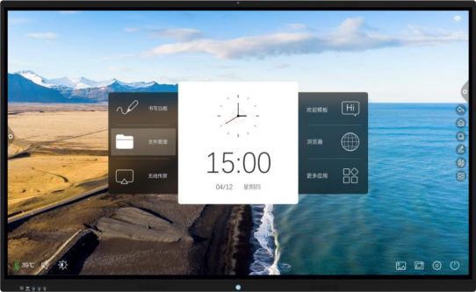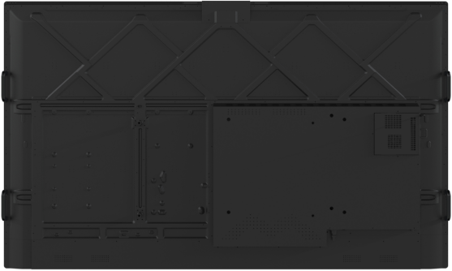
사이즈 : 98인치
모델: ISS-98
특징
블랙 외관 초박형 초박형 엣지
정밀 적외선 터치, 빠른 응답성, 높은 쓰기 처리 능력
Android 11.0 임베디드 시스템
20 포인트 터치 쓰기 지원
Android 화이트보드에 스마트 펜 쓰기
자세한 정보를 공유하려면 회의 코드를 스캔하십시오.
모든 채널에서 지속적인 코멘트 지원
에너지 절약을 위해 장치가 정기적으로 절전 모드로 전환될 수 있도록 지원
8개 언어 지원
네트워크 케이블 및 WiFi 지원
4가지 주제 지원: 회의 주제, 교육 주제, 과학기술 주제, 클래식 주제
확대 또는 축소 제스처 지원
신호 소스를 지능적으로 식별합니다.
무선 스크린 전송, 멀티 스크린 인터랙션, 원키 프로젝션
조작을 자동으로 숨기지 않고 모든 채널에서 기능 메뉴를 확장합니다.
원격 화상 회의 지원, 카메라 및 어레이 마이크 내장 설계
유선 LAN 접속 지원
1. 제품 파라미터
재료 | 알루미늄 합금 프레임
전면 프레임 유리 | 물리적으로 강화된 7등급 방폭 유리, AG 안티글레어 처리
기계 크기(mm) | 2225 l L * * 99 . 9[W]*1330.9[H] OPS 두께 포함 107mm
제품 중량 | 2410 l L * * 350 w W * * 1660 24H）
제품 중량 | 순중량: 98KG  총중량: 143KG
기계 전원 | 400W 이하(OPS 미포함, OPS 전원 100W 이하 지원)
스탠바이 전원 | 0.5 W 이하
스피커 | 스테레오 사운드, 2*15W 하이/로우 사운드
입력 전압 | 100~240V 50/60Hz
2. 시스템 파라미터 (메인보드)
솔루션 | T982
CPU | 쿼드코어 ARM Cortex A55
GPU | Mali-G52 MP2(2EE)
메모리 | 4G / 8GB
저장소 | 32 GB / 64 GB / 128 GB
시스템 버전 | 안드로이드 11.0
3. 포트
입력 포트 | VGA | 1개
입력 포트 | VGA 오디오 | 1개
입력 포트 | AV 입력 | 1개
입력 포트 | HDMI | 3개
입력 포트 | Ypbpr IN | 1개
입력 포트 | 마이크 입력 | 1개
출력 포트 | 이어폰 | 1개
출력 포트 | SPDIF | 1개
출력 포트 | HDMI 출력 | 1개
기타 포트 | RJ45/LAN | 1 (입력포트*1)
기타 포트 | USB 터치 | 3개
기타 포트 | 타입 C | 1개
기타 포트 | RS232 | 1개
기타 포트 | USB 2.0 | 1개
기타 포트 | USB 3.0 | 1개
전면 포트 | HDMI 입력 | 1개
전면 포트 | USB 3.0 | 3개
전면 포트 | USB 터치 | 1개

4. 디스플레이 파라미터 패널 크기 | 98인치(16:9인치)
Open cell No | UV980QUB(BOE)
백라이트 타입 | D-LED
표시 영역 | 2159(H)×1214(V)
해상도 | 3840(H)×2160(V)UHD uhd
색도 | 8비트† 1.07B
밝기 | 550 cd/㎡ 중
콘트라스트비 | [1200:1] 표준）
시야각 | 178°(H)/178°(V)
백라이트 수명 | 35000시간 이상
5. 카메라/MIC 파라미터
카메라 및 제어 | 1300M 픽셀 102도의 화각  포커싱 방법: 고정 초점: 빛 보상;  카메라 제어  –ePTZ 자동 추적  - 음성 추적  - 모션 검출
마이크 | 에코 캔슬레이션, 노이즈 억제, 빔 형성, 음원 포지셔닝, 내장 8 어레이 탑재  최대 10미터의 사운드 픽업 거리

6. 터치 파라미터
터치 매립법 | 내장 내장
글쓰기 방법 | 손가락  터치펜  기타 투명하지 않은 오브젝트 > 2.5mm
터치 포인트 | 20점
해상도 | 32767*32767
정확도 | ±1mm
손가락 응답 속도 | 10밀리초 미만
최소 인식점 직경 | 2.5mm(최대 2.8mm 더블 슬림펜 풀스크린 쓰기)
드라이버 | 자동 인식, 드라이버 없음
시스템 | Windows 7/10 ® Android ® Mac OS
작업 온도 | -10~+50℃
7. 악세사리
98인치 인텔리전트 인터랙티브 디스플레이 | 1개
전원 코드 | 1 (1.5 m)
적합성 증명서 | 1개
보증 카드 | 1개
매뉴얼 | 1개
리모트 컨트롤 | 1개
벽걸이 | 1개
터치펜 | 2개
무선 스크린 송신기(옵션) | 1개
스마트 PPT 페이지 넘기기 펜(옵션) | 1개
HDMI | 1 †1.5 m †

사이즈
